1.3 Требования к разрабатываемому программному продукту
На основе проведённого анализа деятельности отдела дознания военной комендатуры, выявления информационных потоков и результатов сравнительного обзора существующих решений, сформулированы комплексные требования к автоматизированному рабочему месту (АРМ) сотрудника дознания. Требования структурированы по пяти ключевым категориям: общие, функциональные, требования к пользовательскому интерфейсу (UI/UX), технические и требования информационной безопасности. Каждая категория детализирует аспекты, необходимые для обеспечения надёжной, безопасной и эффективной работы системы в условиях изолированного военного контура без выхода в сеть Интернет.
Общие требования
Программный продукт должен обеспечивать кроссплатформенность и совместимость с операционными системами Windows 10/11 (64-bit) и Linux включая сертифицированные отечественные ОС Astra Linux Special Edition и РЕД ОС в рамках государственной политики импортозамещения. Архитектура приложения должна гарантировать нулевую стоимость лицензий за счёт использования открытого программного обеспечения (Open Source) и свободных библиотек, распространяемых под лицензиями MIT, BSD или GPL. Обязательным является обеспечение информационной безопасности в соответствии с Федеральным законом № 152-ФЗ «О персональных данных» и приказами ФСТЭК России № 17 и 21: система должна поддерживать хеширование паролей пользователей, разграничение прав доступа на уровне ролей (user, admin), защиту от brute-force атак и контроль активных сессий. Система должна обеспечивать отказоустойчивость транзакций, поддержку резервного копирования базы данных, механизм мягкого удаления (soft delete) записей с возможностью восстановления из «Корзины» и полную независимость от внешних облачных сервисов, работая исключительно в локальной сети.
Функциональные требования
АРМ должен обеспечивать авторизацию с ролевой моделью доступа и полный цикл CRUD-операций (Create, Read, Update, Delete) по карточкам розыска (КРД) и всем связанным сущностям: социально-демографические данные, адреса проживания, места службы, эпизоды самовольного оставления части (СОЧ), входящие поручения, исходящие запросы. Реализовано интеллектуальное автодополнение текстовых полей на основе исторических данных с кэшированием уникальных значений из БД для ускорения ввода и минимизации орфографических ошибок. Генерация процессуальных документов в формате .docx должна выполняться по утверждённым шаблонам с динамическим маппингом переменных `{{field}}` на столбцы базы данных, поддержкой составных полей через JSONB-конфигурацию и сохранением сгенерированных файлов в поле `BYTEA` таблицы `outgoing_requests`. Массовый экспорт отчётов в формат .xlsx должен поддерживать настраиваемые секции, автоматическую вставку фотографий из бинарных полей и форматирование ширины столбцов. Обязательно ведение полного журнала аудита (`audit_log`) с фиксацией старых и новых значений в формате JSON, привязкой к `user_id` и `krd_id`, а также типами действий: `CREATE`, `UPDATE`, `DELETE`, `VIEW`, `LOGIN`, `EXPORT`, `DOCUMENT_GENERATE`. Прототип интерфейса и схема маппинга представлены на рисунке 1.3.
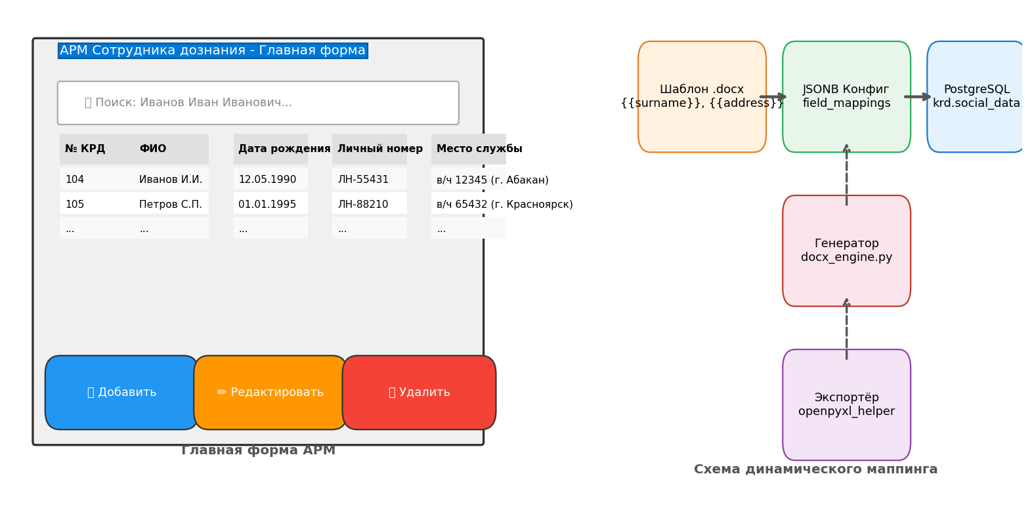
Рисунок 1.3 – Прототип интерфейса главной формы и схема маппинга полей
Прототип главной формы обеспечивает интуитивный поиск по ФИО и номеру КРД с механизмом debounce (задержка 300 мс), табличное представление с сортировкой по столбцам и контекстное меню для смены статуса. Схема маппинга иллюстрирует механизм связи шаблонов Word со столбцами БД через конфигурацию `field_mappings`, что позволяет изменять структуру отчётов без модификации схемы базы данных. Функциональные требования систематизированы в таблице 1.3.
Таблица 1.3 – Функциональные требования
Категория | Требование | Описание реализации
Авторизация и RBAC | Вход в систему с хешированием паролей, контроль сессий, роли user/admin | bcrypt + кэширование прав
CRUD-операции | Создание, просмотр, редактирование, мягкое удаление КРД и связанных записей | Транзакции + soft delete
Автодополнение полей | Подсказки на основе уникальных значений из БД с кэшированием | QCompleter + Async Cache
Генерация .docx | Подстановка данных из БД в шаблоны, поддержка составных полей (JSONB) | python-docx + RegEx парсер
Экспорт в .xlsx | Массовая выгрузка выбранных секций с фотографиями и автоформатированием | openpyxl + Pillow
Аудит действий | Журналирование всех операций с diff-значений в JSONB | Триггеры + AuditLogger

Требования к дизайну (UI/UX)
Интерфейс пользователя должен быть построен на основе табличных представлений с поддержкой динамического поиска, сортировки по столбцам и визуальной пагинацией при больших объёмах данных. Форма детальной карточки КРД реализуется через вкладочную навигацию (`QTabWidget`), обеспечивающую логическое разделение данных по категориям (социально-демографические данные, адреса, места службы, СОЧ, запросы). Обязательна клиентская валидация обязательных полей перед сохранением: пустые поля блокируют отправку формы, поля формата даты/числа проверяются на соответствие маскам. Цветовая индикация статусов записей (красный для «В розыске», зелёный для «Разыскан») и контекстные подсказки к столбцам БД улучшают читаемость интерфейса. Приложение должно быть адаптивным под разрешение 1920×1080 с интуитивным расположением элементов управления. При работе с изображениями предусмотрен предпросмотр фотографий, автоматическое масштабирование до 180×240 пикселей с сохранением пропорций и строгая проверка размера файла перед загрузкой (не более 5 МБ). Закрытие окна с несохранёнными изменениями вызывает диалог подтверждения для предотвращения потери данных.
Технические требования
Технические требования к оборудованию и операционной среде сформированы на основе анализа потребляемых ресурсов и условий эксплуатации в изолированном контуре. Минимальные аппаратные требования: процессор архитектуры x86_64 с частотой от 2.0 ГГц и 2+ ядрами (обеспечивает параллельную обработку UI-событий и фоновых запросов к БД), ОЗУ ≥ 4 ГБ (рекомендуется 8 ГБ для комфортной работы с кэшем автодополнения и 1000+ записями в таблице), свободное место на диске ≥ 500 МБ (для хранения временных файлов шаблонов, сгенерированных документов и локальных отчётов). СУБД: PostgreSQL 16+ с поддержкой ACID-транзакций, расширенного типа JSONB для гибких маппингов, внешних ключей с каскадным удалением и частичными индексами. Язык программирования: Python 3.10+. Фреймворк GUI: PyQt6. Библиотеки: python-docx (генерация документов), openpyxl (экспорт Excel), bcrypt (безопасность), Pillow (обработка изображений). Развёртывание допускается только в изолированной локальной сети без выхода в Интернет, с обязательным использованием сертификатов TLS 1.3 и шифрованием передаваемых данных между клиентом и сервером БД. Подробные технические требования представлены в таблице 1.4.
Таблица 1.4 – Технические требования к ОС и оборудованию
Компонент | Требование | Спецификация / Версия
ОС Клиент | Кроссплатформенность, импортозамещение | Windows 10/11, Astra Linux SE, РЕД ОС
ОС Сервер БД | Стабильность, поддержка pg_dump | Ubuntu 20.04+, Debian 11+
Процессор | Параллельная обработка запросов | x86_64, 2+ ядра, ≥ 2.0 ГГц
Оперативная память | Кэширование автодополнения, 1000+ записей | ≥ 4 ГБ (рекомендуется 8 ГБ)
Дисковое пространство | Шаблоны, документы, отчёты, логи | ≥ 500 МБ свободно
СУБД | ACID, JSONB, BYTEA, внешние ключи | PostgreSQL 16+
Язык / Фреймворк | Open Source, активное сообщество | Python 3.10+ / PyQt6
Сеть | Без выхода в Интернет, шифрование трафика | Изолированная LAN, TLS 1.3

Требования информационной безопасности
Информационная безопасность АРМ реализуется на нескольких уровнях защиты данных и контроля доступа. На уровне аутентификации применяется алгоритм хеширования bcrypt с настраиваемым коэффициентом сложности (work factor), что обеспечивает устойчивость к перебору паролей и радужным таблицам в соответствии с современными стандартами NIST. На уровне авторизации внедрена ролевая модель (RBAC), ограничивающая доступ к административным модулям (управление пользователями, корзина, аудит) только для роли admin; роль user имеет доступ только к CRUD-операциям с КРД и генерации отчётов в пределах своей сессии. На уровне данных реализован механизм мягкого удаления (soft delete): вместо физического удаления записи поле `is_deleted` устанавливается в `TRUE`, а время удаления и ID пользователя фиксируются в полях `deleted_at` и `deleted_by`, что позволяет администраторам восстанавливать ошибочно удалённые данные без нарушения ссылочной целостности. Все изменения в БД логируются в таблице `audit_log` в формате JSONB с сохранением старых и новых значений, что обеспечивает полную ретроспективную трассируемость действий и соответствие требованиям 152-ФЗ. Транзакционная целостность обеспечивается через механизм `BEGIN TRANSACTION` и `ROLLBACK` при возникновении ошибок СУБД, предотвращая частичное сохранение данных. Резервное копирование выполняется средствами `pg_dump` по расписанию, а мониторинг целостности данных осуществляется через встроенные проверки PostgreSQL и регулярный аудит логов. Передача данных между клиентским приложением и сервером БД шифруется по протоколу TLS 1.3, исключающему риски перехвата трафика в изолированной сети гарнизона.

